**Documentation**

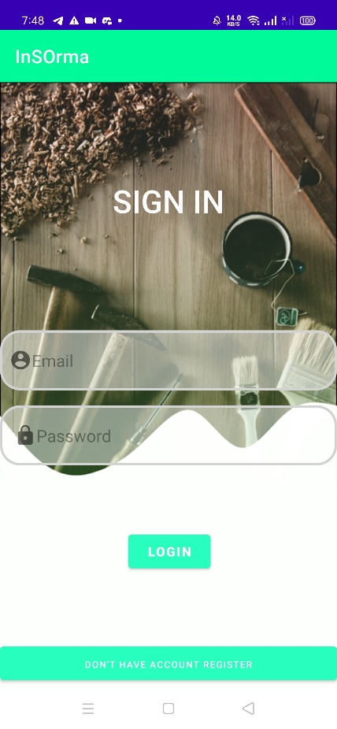**Page pertama ,start untuk memulai ,apabila menekan start maka akan tuju ke LOGIN page**

**Tampilan signin**

Tampilan Register page dan penampilan apabila input formnya belum terisi semua atau tidak sesuai

Tampilan habis register success maka akan pergi ke signin page

Tampilan Home screen apabila sudah Login dan juga tampilan item apabila di click dari home screen

Ini merupakan Profile page dimana ada fitur ganti username, delete account dan juga keluar akun